钱来了-数值文档
变更记录
记录每次修订的内容，方便追溯。
项目 | 内容
文档版本 | V1.0
产品名称 | cash man 快钱来了
文档类型 | 游戏产品需求
适用范围 | 游戏研发、测试
核心玩法 | 卷轴连线类博彩休闲游戏，通过卷轴转动匹配图标获得奖励，含普通游戏、免费游戏

一、基础游戏・盘面结构
- 卷轴：1X3
- 线路：1线
- 中奖方式：从左到右连续匹配，1，3列，金币符号相同，第2列不为空 即为中奖

二、基础游戏・金币符号（第1，3列）
表格 为最终盘面呈现的结果 ：金币数值呈现权重
ID | 金币赔率倍数 | 出现权重
0 | 0 | 1000
1 | 0.1 | 100
2 | 0.5 | 100
3 | 1 | 100
4 | 5 | 100
5 | 10 | 100
*ID=0 金币赔率倍数为0指的是本局金币符号盘面1，3列不一致
即1为空（3为任意） 或 3为空（1为任意）
*不会生成 1，3均不为空的局面，仅在表演阶段出现13均不为空的respin场景

三、基础游戏・乘数符号（第二列）
表格 为最终盘面呈现的结果 ：
ID | 乘数符号 | 出现权重 | 表演权重
0 | 0 | 1000 | 100
1 | 1 | 100 | 100
2 | 2 | 100 | 100
3 | 3 | 100 | 100
4 | 5 | 100 | 100
5 | 10 | 100 | 100
6 | 15 | 100 | 100
7 | 20 | 100 | 100
8 | 30 | 100 | 100
9 | 40 | 100 | 100
10 | 50 | 100 | 100
11 | 100 | 100 | 100
12 | 免费5 | 100 | 40
13 | 免费10 | 100 | 40
14 | 免费20 | 100 | 40
*ID=0 乘数符号为0指 随机到空的乘数倍数，空的乘数倍数权重读取表演权重。当表演权重随机到了2个免费类别时，随机将其中一个替换为100倍

四、基础游戏・投注与中奖计算
1）总下注公式
总下注 = 基础投注 × 线路系数
- 基础投注：后台可配
- 线路系数：固定配置为1线
2）中奖金额公式
中奖金额 =乘数符号× 符号值（即基础投注 × 符号赔率）
3）赔付规则
- 1，3列相同，2列不为空即为中奖
- 2列为免费时还需计算免费的赔付
- 免费中可触发免费，即增加原有的免费次数

五、基础游戏・核心机制（最关键）
1）推展机制
- 当13列金币符号相同时，即使当时没中奖，也有概率翻滚第二列转轴使游戏中奖
- 服务器处理机制为先得到最终结果盘面，再进行一次表演。
举例 最终盘面为 ：5倍+X3+5倍 当推展几率发生， 我们先让盘面为 5倍+空+5倍，上方或下方的一个乘数为X3，而后必定推展X3为最终结果
推展（激励）发生几率 | 0.15

2）RESPIN机制
- 当13列金币符号不同且有值时，2列符号有值时。必定发生RESPIN，RESPIN一次付费拉杆仅发生一次。即respin发生后，下次一定中奖或一定不中奖（含空白）
- 服务器处理RESPIN机制为，当最终结果不命中时，RESPIN必定不命中，最终结果命中时，RESPIN必定命中。
- 必定命中时RESPIN表演概率
RESPIN发生几率 | 0.1
逻辑为先生成13列不同的两个金币符号，2列生成最终结果
RESPIN机制触发判定优先于推展判定，且两个判定互斥，只能同时成功一个
- 必定不命中时RESPIN表演概率
RESPIN发生几率 | 0.05
表演必定不中前的表演局为必定生成13列不同的两个金币符号。数值随机挑选
仅在第二列不为空，且不本局不中奖时 判定其概率

六、基础游戏・体验控制 & 风控
游戏卷轴方案选择（已有模块）
表格
方案id | 方案权重
1 | 100
2 | 100
选择卷轴的权重，每套卷轴均配置一套数据
普通游戏风控区间（已有模块）
表格
倍数区间 | 替换 0 倍普通结果集概率
0 ≤ 倍数 < 100 | 0%
100 ≤ 倍数 < 无限 | 100%
超过 100 倍 → 直接强制 0 倍，控制爆率
强制为0倍的逻辑为第一列必定为空，其他列按照原有规则随机

免费游戏风控区间（已有模块）
表格
倍数区间 | 替换 0 倍普通结果集概率
0 ≤ 倍数 < 100 | 0%
100 ≤ 倍数 < 无限 | 100%
超过 100 倍 → 直接强制 0 倍，控制爆率

七、基础游戏・完整流程总结
游戏流程
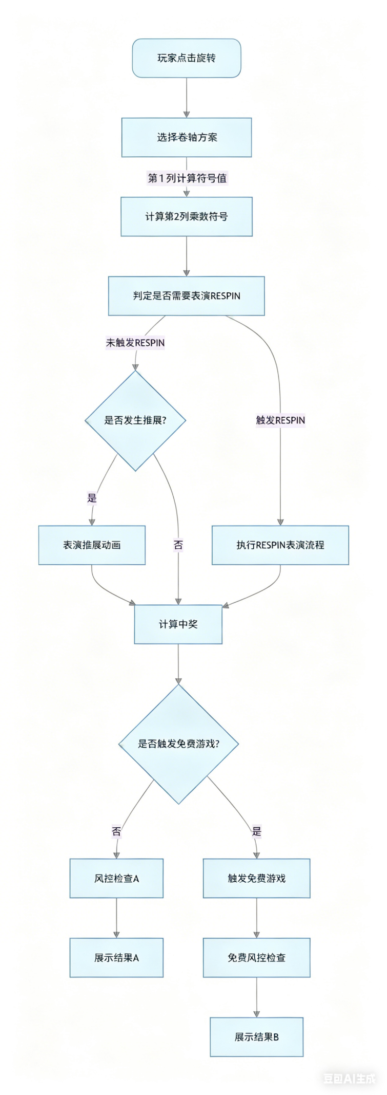
玩家点击旋转 →选择卷轴方案id→第1，3列计算符号值 → 计算第2列乘数符号 → 判定是否需要表演RESPIN → 未RESPIN时，判定是否推展→计算中奖 → 风控检查A → 展示结果A→ 触发免费游戏→免费风控检查→展示结果B 。
*上述流程如触发了免费 不进行 检查A和 展示结果A。整局游戏仅进行一次风控检测
八、免费游戏
免费游戏的游戏配置结构基本相同，但需要配置免费游戏的相关方案。
例如：免费游戏可触发免费游戏，概率独立配置
九、其他设定
大盘设定为公共模块，与疯狂宝石，奥林匹斯之门结构一致，仅配置需要数值单独配置
排行榜设定为公共模块，与疯狂宝石，奥林匹斯之门结构一致，仅配置需要数值单独配置

